GUIA DE APRENDIZAJE N°1
Nombre: _________________________________________________ curso: __________
Contenidos | Estructura interna de la materia – Formación de compuestos químicos.
Objetivos | - Conocer los distintos modelos atómicos.  - Definir términos y conceptos utilizados en teoría atómica.  - Describir la estructura del átomo y sus dimensiones comparadas con la materia macroscópica.  - Conocer el concepto de número atómico y de número másico.  - Establecer el número de partículas subatómicas en un átomo.

1. MODELOS ATOMICOS
1.1 Teoría atómica de Dalton
Postulados:
- Los elementos están formados por partículas muy pequeñas e indivisibles, llamadas átomos.
- Los átomos de un mismo elemento son idénticos.
- Los compuestos están formados por átomos de más de un elemento en relación de números enteros sencillos.
- Una reacción química implica la separación, combinación o reordenamiento de los átomos; nunca supone la creación o destrucción de los mismos.

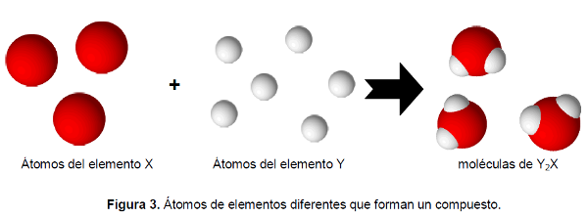

1.2 Modelo atómico de Thomson
Thomson propuso el primer modelo atómico con partículas subatómicas.
- Descubrió el electrón.
- Midió la relación carga/masa del electrón.
- Principal aporte: existencia del electrón

1.3 Modelo atómico de Rutherford
Propuso el modelo nuclear del átomo.
- La masa del átomo y su carga positiva se concentran en el núcleo.
- Los electrones se mueven alrededor del núcleo.
- La mayor parte del átomo es espacio vacío.
1.4 Modelo atómico de Bohr
El electrón del átomo de hidrógeno gira alrededor del núcleo en órbitas circulares estacionarias.
- Los electrones solo pueden existir en ciertas órbitas discretas.
- Los electrones están restringidos a ciertos estados cuantizados.
1.5 Modelo mecánico-cuántico
Está basado en:
- Principio de incertidumbre de Heisenberg: es imposible determinar simultáneamente y de forma precisa la posición y la cantidad de movimiento de una partícula.
- Dualidad onda partícula: los electrones pueden comportarse como partículas y como ondas.
- Ecuación de Schrödinger: describe la energía y comportamiento de los electrones, resultando en una serie de números enteros llamados números cuánticos.

2. ESTRUCTURA ATÓMICA
2.1 El átomo
- Es la unidad de materia más pequeña.
- No es posible dividirlo mediante procesos químicos.
- Está compuesto por un núcleo, en el que se concentra su masa, rodeado por una nube de electrones.
- El núcleo atómico está formado por protones y neutrones.
- Los electrones permanecen ligados al núcleo mediante la fuerza electromagnética.

2.2 Partículas subatómicas
Partícula | Masa (g) | Masa (uma) | Carga relativa | Masa relativa | Símbolo
Protón | 1,672622 x 10^{–24} | 1,007276 | +1 | 1 | p⁺
Neutrón | 1,674927 x 10^{–24} | 1,008665 | 0 | 1 | nº
Electrón | 9,109383 x 10^{–28} | 0,0005485 | –1 | 1/1840 | e–

2.3 Núcleo atómico
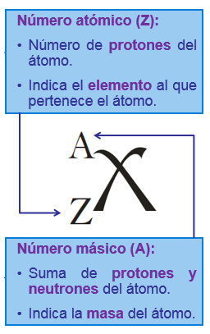
2.4 Átomos e iones
- Ion negativo: Tiene mayor número de electrones que de protones. (e– > p⁺) Denominados aniones.
- Átomo neutro: Tiene igual número de electrones y protones. (e– = p⁺).
- Ion positivo: Tiene menor número de electrones que de protones. (e– < p⁺) Denominados cationes.
Ejemplos:
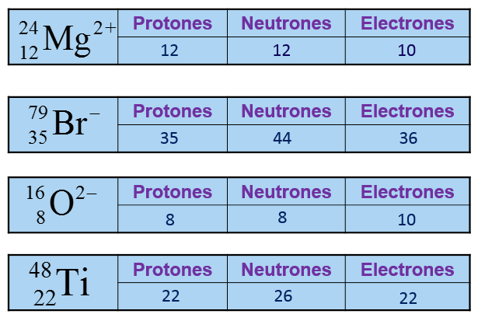

ACTIVIDAD
1. Identificar Completa en los recuadros del átomo representado los nombres de las partes indicadas.
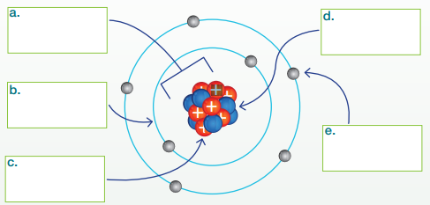
2. Clasificar Etiqueta cada recipiente según lo que contiene: elemento, compuesto o mezcla.
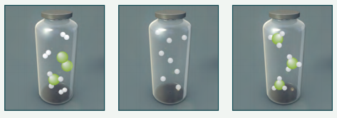
1.________________ 2._________________ 3._________________
3. Conocer. Responde las siguientes preguntas
a. ¿Qué partículas se encuentran en igual cantidad en los átomos neutros?
b. ¿Qué partículas se encuentran en igual cantidad en los elementos químicos formados por átomos del mismo tipo?
c. ¿Según el numero de que partículas se ordenar los elementos en la tabla periódica?
d. ¿Qué ocurre con la composición química de la materia en un cambio fisco?
e. Completa la siguiente tabla:
Elemento | p⁺ | n | e⁻

4. Explicar. Observa la imagen
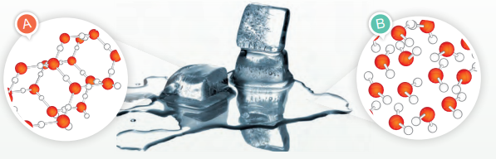
a. Describe que observas en la imagen.
b. ¿Cuál de las ilustraciones de las moléculas de agua representa al hielo y cual al agua líquida? Argumente.
c. Explica por qué la composición química del agua no cambia cuando pasa del estado sólido al líquido.
5. Aplicar. Excepto el agua destilada, cualquier muestra de agua contiene sales disueltas. Según la cantidad y tipos de sales, hablamos de agua dura o blanda. El agua dura es aquella que tiene una alta concentración de minerales, principalmente sales de calcio y magnesio, lo que dificulta la formación de espuma al mezclarla con el jabón. Por el contrario, en el agua blanda se encuentran disueltas mínimas cantidades de sales.

a. Planifica un experimento para comparar el agua embotellada con el agua potable. Como control usa una taza de agua destilada con dos cucharaditas de sal de Epson o una tableta de calcio y dos gotas de jabón líquido.

